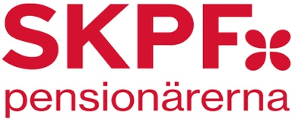

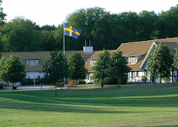

SKPF- dagen Torsdag den 8 oktober 2026
Plats: Margretetorps Gästgifvargård på Hallandsåsen
Adress Kägle väg 9 266 98 Hjärnarp
SKPF dagen börjar kl 12.oo och avslutas kl.17.00

Program
Tvårätters middag. Servering vid borden
Förrätt: Toast Skagen på bröd med rödlök och citron.
Varmrätt: Kycklingbröst, rostad potatis med örter och Kycklingvelouté.
Kaffe efter maten
Dryck: Öl och Ramlösa står på bordet
Kaffe& Kärleksmums serveras på fat på borden

Lottdragning

Underhållning
Musik underhållning Benny Olsson

Kostnad för SKPF- dagen är 650kr
Buss avgår från Malmö Opera kl. 10.15
Vi bjuder på bussresan

Ni anmäler er till avdelningen på tel: 040-128850
Eller på vår mail: malmo.avd10@skpf.se
Sista anmälningsdag är. 8/6
Sista betalningsdag är 1/9
Välkomna önskar SKPF avdelning 10 Malmö

